**Tuần 1: (31/03 - 04/04)**

* **Thứ hai:**
* Điều kì diệu của nước
* Cô chú công nhân
* **Thứ ba:**
* PTNT: Vì sao nước bẩn?
* PTNT: Rộng và hẹp
* **Thứ tư:**
* Tìm hiểu về nước và tính chất của nước
* PT thể chất: Bước lên xuống bục cao (30cm)
* **Thứ năm:**
* KNS: Chào hỏi lễ phép với người lớn tuổi
* PTNN: Người bán hàng
* **Thứ sáu:**

# PTTM: Vẽ cầu vồng

* PTNT: Nghề bác sĩ

**Tuần 2: (07/04 - 11/04)**

* **Thứ hai:**
* GIỖ TỔ HÙNG VƯƠNG
* **Thứ ba:**
* PTNT: Nhận biết hơn kém nhau trong phạm vi 5
* PTNN: Chú Mèo đi guốc
* **Thứ tư:**
* Nước làm sạch vết bẩn
* PTNN: Em làm thợ xây
* **Thứ năm:**
* PTTM: Nặn ông mặt trời
* Cô cấp dưỡng
* **Thứ sáu:**

# PTTM: Cho tôi đi làm mưa với

* Khám phá khoa học:

**Tuần 3: (14/04 - 18/04)**

* **Thứ hai:**
* PTTM: Xé dán đám mây
* PTTM: Tập vỗ tay theo phách
* **Thứ ba:**
* KNS: Biết cám ơn, biết xin lỗi
* Làm quen chứ viết: Chữ S (tr.27)
* **Thứ tư:**
* Tác hại túi nilong
* KNS: Không được treo leo ở những nơi nguy hiểm
* **Thứ năm:**
* VĐTN: Cháu vẽ ông mặt trời
* PTTC: Nhảy lò cò 3m
* **Thứ sáu:**

# Ba em là chú bộ đội Hải quân

* Làm quen với toán: Gộp 2 nhóm (tr.10)

**Tuần 4: (21/04 - 25/04)**

* **Thứ hai:**
* KPKH: Sự kì diệu của ánh sáng
* KNS: Không nên chạm vào đồ điện
* **Thứ ba:**
* VĐTN: Nắng sớm
* PTTM: Cuộn tròn kẽm nhung
* **Thứ tư:**
* PTTM: Vẽ trên sỏi
* Làm chú bộ đội
* **Thứ năm:**
* PTTC: Tung bắt bóng cùng cô 3l liên tục
* PTNN: Điều bất ngờ
* **Thứ sáu:**
* PTNN: Nàng tiên mưa
* Làm quen với toán: Dài – ngắn

**Tuần 5: (28/04, 29/04)**

* **Thứ hai:**
* PTNT: Nghề giáo viên
* Làm quen chữ viết: Chữ P (tr.23)
* **Thứ ba:**
* PTTM: Ngôi sao nhỏ
* Tạo hình kĩ năng vận động tinh: Đan tết

**NGHỈ LỄ (30/04 -01/05)**

**Tuần 1:**

* ***Nhờ PH hỗ trợ:***
* Thứ 5: Kể trẻ nghe: Chú mèo đi guốc
* Thứ 6: Nghe trước bài hát: “Cho tôi đi làm mưa với”

**Tuần 2:**

* + - ***Nhờ PH hỗ trợ:***
* Thứ 3: Mỗi trẻ đem theo một loại túi nilon
* Thứ 4: Nghe hát: Cháu vẽ ông mặt trời

**Tuần 3:**

* + - ***Nhờ PH hỗ trợ:***
* Thứ 3: Mỗi trẻ đem một viên sỏi vừa tay
* Thứ 4: Trái banh cỡ size 20cm

**Tuần 4:**

* + - ***Nhờ PH hỗ trợ:***

Thứ 2: Nghe hát bài: Ngôi sao nhỏ

**Bài thơ:**

**EM LÀM THỢ XÂY**

Em làm chú thợ   
Xây những ngôi nhà  
Cho bà, cho mẹ  
Cho chị, cho cha.

Nhà xây đẹp ghê  
Tay cầm dao gạch  
Tay nhanh thoăn thoắc  
Như bác thợ nề.  
  
Em làm chú thợ  
Xây nhà vui ghê.

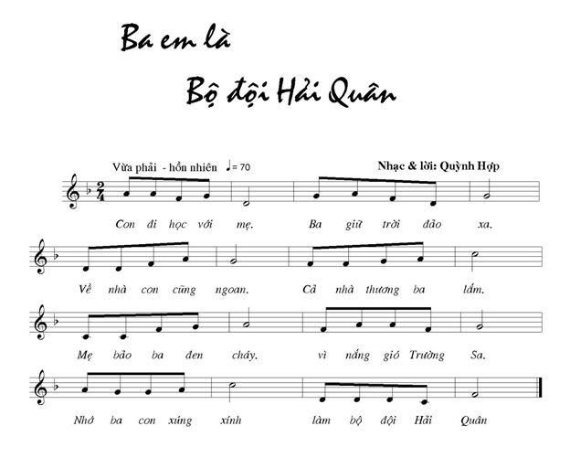

**CHÚ MÈO ĐI HIA**

Người cha có 3 người con trai, khi người cha sắp qua đời đã để lại gia tài cho 3 anh em là một cối xay gió, một con lừa và một con mèo. Anh con trai cả được hưởng cối xay gió, anh thứ hai có được con lừa, chỉ còn người con út chỉ có cho mình được một con mèo.

Ban đầu anh không biết làm gì với chú mèo vì nó cũng không giúp gì được cho anh ngoài việc bắt chuột. Tuy nhiên, đó không phải một con mèo bình thường, đó là một con mèo biết nói.

Trước sự bất ngờ của cậu chủ, chú mèo yêu cầu anh cho nó một đôi hia để giúp anh trở nên giàu có và đã được đáp ứng. Chú mèo rất thông minh khi dùng món quà đó để lấy lòng nhà vua thay chủ nhân của mình - hầu tước xứ Carabas, một chức vị do mèo tự bịa ra.

Ngày qua ngày, mèo tiếp tục đi săn và luôn đem dâng lên nhà vua những món mà nó săn được. Sau một thời gian, mèo thành công lấy được lòng tin của nhà vua và nó nhanh chóng nắm bắt cơ hội thay chủ nhân mình mời nhà vua và con gái đến lâu đài của chủ nhân.

Tiếp đó, mèo chạy đến một tòa lâu đài lộng lẫy, là nơi ở của một người khổng lồ có phép thuật tự biến mình thành các sinh vật khác nhau. Khi đến nơi, chú mèo nhanh chóng dùng mưu kế của mình để bẫy người khổng lồ, nó yêu cầu người khổng lồ biết thành một con sư tử rồi lại khiêu khích ông biến thành một con chuột. Cuối cùng khi người khổng lồ hoàn toàn mắc bẫy của nó, mèo vồ lấy chuột rồi nhai ngấu nghiến

Khi nhà vua đến tòa lâu đài, ngài đã ấn tượng với sự giàu sang của hoàng tử giả mạo và nhanh chóng gả công chúa cho chàng. Từ đó về sau, mèo đi hia sống cuộc đời vương giả và trở thành thuộc hạ trung thành bên cạnh hoàng tử.

